BYDGOSKIE SPOTKANIA
Z KULTURĄ CHRZEŚCIJAŃSKĄ - 2024
XLIII TYDZIEŃ KULTURY CHRZEŚCIJAŃSKIEJ W BYDGOSZCZY
Nie daj się zwyciężyć złu, ale zło dobrem zwyciężaj” (św. Paweł Rz. 12, 21)

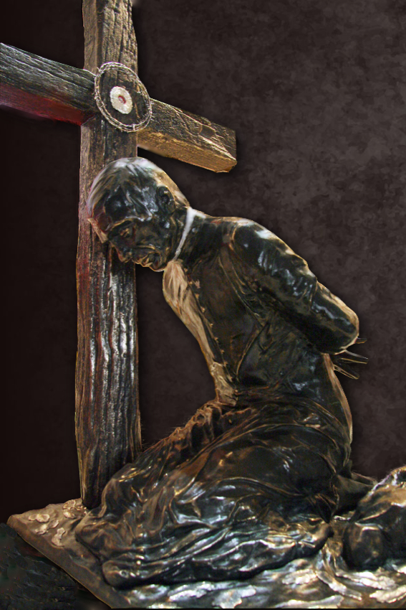

Relikwiarz bł. ks. Jerzego Popiełuszki
Sanktuarium Nowych Męczenników w Bydgoszczy

PROGRAM
15 PAŹDZIERNIKA - 17 LISTOPADA 2024

Miasto Bydgoszcz to miasto - symbol męczeństwa, o czym mówił św. Jan Paweł II podczas swojej wizyty w 1999 roku. Dzisiaj, kiedy próbuje się zacierać świadectwa patriotyzmu heroicznie potwierdzonego ofiarą z życia, trzeba przypominać o martyrologii narodu polskiego, czego przykładem są m.in. egzekucje, jakie miały miejsce w Bydgoszczy w 1939 roku,
a zwłaszcza w fordońskiej „Dolinie Śmierci” i w Smukale.
Współczesna historia dopisała do tych kart nowe rozdziały. W tym roku, 19 października przypada 40. rocznica męczeńskiej śmierci uprowadzonego przez funkcjonariuszy
IV Departamentu Ministerstwa Spraw Wewnętrznych bł. ks. Jerzego Popiełuszki. Z tej okazji
15 października odbędzie się Kongres poświęcony nauczaniu błogosławionego duszpasterza ludzi pracy. Słowa św. Pawła: „Nie daj się zwyciężyć złu, ale zło dobrem zwyciężaj” tak często przypominane przez ks. Jerzego Popiełuszkę, stały się motywem przewodnim tegorocznych Bydgoskich Spotkań z Kulturą Chrześcijańską. Wskazują one, że w czasie nasilającej się kampanii przeciwko chrześcijaństwu, musimy bronić tej podstawy naszej tożsamości roztropnie rozpoznanym dobrem. Niszczące działania obejmują nie tylko symbole religijne, ale także treści definiujące strukturę antropologiczną człowieka. Dlatego musimy z odwagą, wzorem tylu świadków i męczenników także z naszego miasta, wyrażać sprzeciw wobec tych działań. Odpowiedzią na próbę niszczenia wartości chrześcijańskich niech będą prezentowane w Tygodniu dzieła, inspirowane wiarą w Boga, Stwórcę piękna, dobra, prawdy i drogi prowadzącej poprzez doczesność do wieczności.
Obchody XLIII Tygodnia Kultury Chrześcijańskiej w listopadzie będą zwieńczeniem Bydgoskich Spotkań z Kulturą Chrześcijańską w roku 2024.

15 października (wtorek)
KONGRES "Bł. Ks. Jerzego Popiełuszki” (wg szczegółowego programu zamieszczonego na stronie http://akl-bydgoszcz.pl; http://cef.bydgoszcz.pl;)
Eucharystia pod przewodnictwem Biskupa Bydgoskiego
godz. 8:00 Katedra
godz. 9:30 inauguracja w auli Głównej Centrum Edukacyjnym - Formacyjnym Diecezji Bydgoskiej (CEF), ul. Grodzka 18-22,
godz. 11:15 - 18:00 debaty w CEF-ie, ul. Grodzka 18-22 i w Domu Polskim, ul. Grodzka 1,
19 października (sobota)
Obchody 40. rocznicy męczeńskiej śmierci bł. ks. Jerzego Popiełuszki
godz. 18:00, Sanktuarium Nowych Męczenników
20 października (niedziela)
Transmisja mszy św. przez TVP Polonia o kanonizację ks. Jerzego Popiełuszki sprawowana
przez księży biskupów z Sanktuarium Nowych Męczenników.
godz. 13:00, Sanktuarium Nowych Męczenników

29 października (wtorek)

Koncert młodzieżowego zespołu „Canto” działającego przy MDK nr 3, pod kierunkiem
prof. Doroty Rezmer
godz. 11:00 Hospicjum im. Ks. Jerzego Popiełuszki

XLIII TYDZIEŃ KULTURY CHRZEŚCIJAŃSKIEJ W BYDGOSZCZY
9 - 17 listopada

9 listopada (sobota)

Inauguracja XLIII Tygodnia Kultury Chrześcijańskiej
Msza św. inaugurująca obchody pod przewodnictwem JE Ks. Bpa Krzysztofa Włodarczyka.
Oprawa Mszy św. i program artystyczny „Sztuka drogą do Boga”:
prof. dr hab. Wojciech Pospiech - reżyseria, śpiew i narracja
dr hab. Anna Szarapka - recytacja i prowadzenie koncertu
dr Marzena Buchwald - organy
mgr Katarzyna Fraś-Mularczyk - śpiew
Wręczenie statuetek „Za twórczy wkład w kulturę chrześcijańską” AD 2024
godz. 18:00 Katedra Bydgoska

10 listopada (niedziela)
„Tobie Polsko Niepodległa” pieśni patriotyczne w wykonaniu chóru „Exsultate Deo” parafii Świętych Polskich Braci Męczenników, pod dyrekcją dr. Romualda Rajsa
godz. 10:10 Parafia MB Nieustającej Pomocy, ul. Ugory 16.

„POLSKO – ZIEMIO OJCZYSTA”
Koncert patriotyczny w wykonaniu zespołu Centralnej Diakoni Ruchu Światło – Życie
godz. 18:00 Parafia pw. Św. Maksymiliana Marii Kolbego, ul. Kolibrowa 5

11 listopada (poniedziałek)
106. rocznica odzyskania niepodległości Rzeczypospolitej Polskiej
„Tobie Polsko Niepodległa” - pieśni patriotyczne w wykonaniu chóru "Exsultate Deo" parafii Świętych Polskich Braci Męczenników, pod dyrekcją dr. Romualda Rajsa
godz. 10:15 w łączności ze mszą św. w Sanktuarium Nowych Męczenników (Wyżyny)
ul. ks. Jerzego Popiełuszki 3

Msza św. w intencji Ojczyzny
pod przewodnictwem JE ks. biskupa Krzysztofa Włodarczyka
godz. 11:00 Katedra Bydgoska, ul. Farna 2
W 85. rocznicę śmierci Leona Barciszewskiego Prezydenta Bydgoszczy
„Życie pisane godnością” - prelekcja dra hab. Janusza Kutty
„Prezydent” - film dokumentalny w reżyserii Urszuli Guźleckiej
godz. 17:00 Centrum Edukacyjno-Formacyjne, ul. Grodzka 18-22
12 listopada (wtorek)
Kabaret „Wspomnienia po latach” w wykonaniu Teatru Różnych Form przy KPCK. Scenariusz
i prowadzenie Teresa Wądzińska, oprawa muzyczna Waldemar Knade
godz. 10:00 Hospicjum im. bł. ks. Jerzego Popiełuszki, ul. Ks. prałata Romualda Biniaka 3
godz. 13:00 Dom Pomocy Społecznej, ul. Łomżyńska 54a

„Ballada o Ali” - niezwykła historia łączniczki AK.
Film dokumentalny w reżyserii Urszuli Guźleckiej
Po projekcji spotkanie z reżyser filmu oraz Marzeną Tauer, córką bohaterki filmu
godz. 11:00 Kinoteatr ADRIA, ul. Toruńska 30

„Pomóż mi pozostać z Tobą” – rozważania o zmierzchu dnia
Aleksandra Poeplau, słowo i muzyka
godz. 19:15 Klub Inteligencji Katolickiej, Dom Zakonny OO. Jezuitów, pl. Kościeleckich 7

Szkoła modlitwy: „Cierpienie sprawiedliwego”
ks. dr Janusz Tomczak
godz. 19:00 kościół św. Trójcy

13 listopada (środa)
„Rola polskiej wsi w odzyskaniu i utrzymaniu niepodległości narodu
w XIX i XX wieku”, w stulecie Nagrody Nobla dla Władysława Reymonta
Lekcja historii prowadzona on-line przez prof. dra hab. Grzegorza Kucharczyka,
z Instytutu Historii PAN w Poznaniu
godz. 11:40 – 12:25
Organizator: Kujawsko-Pomorskie Kuratorium Oświaty

Spotkanie zamknięte SS Klarysek z ks. prof. Bortkiewiczem (TCHR) i prof. dr hab. Grzegorzem Kucharczykiem (Instytut Historii PAN)
godz. 13:00 ul. Gdańska 56

Panel dyskusyjny: „Chrześcijanin w czasach niszczenia Bożego porządku świata”
Program
- Wprowadzenie: Ks. bp dr Krzysztof Włodarczyk.
- „Tutaj zawsze byliśmy wolni. Dlaczego dziś nie jesteśmy?”
Refleksje 45 lat po pierwszej pielgrzymce św. Jana Pawła II do Ojczyzny
ks. prof. dr hab. Paweł Bortkiewicz TCHR
- „Polska w dobie nowego Kulturkampfu a nauka Ojca Świętego o państwie,
Kościele i narodzie”
prof. dr hab. Grzegorz Kucharczyk (Instytut Historii PAN)
- „Odrzucenia i destrukcja katolickiej nauki o państwie i władzy”
prof. dr hab. Jacek Bartyzel politolog (UMK)
Moderator panelu ks. dr Paweł Hoppe
godz. 17:00 Centrum Edukacyjno-Formacyjne, ul. Grodzka 18-22

Rozmowa dnia w TVP Oddział w Bydgoszczy
z ks. prof. dr hab. Pawłem Bortkiewiczem TCHR, prof. dr hab. Grzegorzem Kucharczykiem (Instytut Historii PAN),
godz.18:10 TVP 3 Bydgoszcz

Szkoła modlitwy: „Cierpienie sprawiedliwego”
ks. dr Janusz Tomczak
godz. 19:00 kościół św. Trójcy

14 listopada (czwartek)

Kabaret „Wspomnienia po latach” w wykonaniu Teatru Różnych Form przy KPCK. Scenariusz
i prowadzenie Teresa Wądzińska, oprawa muzyczna Waldemar Knade
godz. 10:00 Zakład Karny w Koronowie

Areopag młodych
„Wbrew mirażom łatwego życia, warto stawiać przed sobą wymagania”
Debata z udziałem ks. bpa dra Krzysztofa Włodarczyka, prof. Elżbiety Okońskiej (UKW)
i dr Jana Wółkowskiego (UMK, Wydz. Teologiczny).
Moderator dyskusji: ks. Łukasz Krzewiński
godz. 11: 00 Pałac Młodzieży

Tydzień Kultury Chrześcijańskiej w Radiu PIK - rozmowa „Odwaga stylu życia wg chrześcijańskich wartości”. Uczestnicy: mgr Aleksandra Poeplau pedagog, Anna Dziergawka prawnik, Sędzia SN, dr n. med. Jerzy Kąkol lekarz. Prowadzenie red. Ewa Dąbrowska Radio PIK
godz. 18:05 emisja w Radiu Pomorza i Kujaw

Szkoła modlitwy: „Cierpienie sprawiedliwego”
ks. dr Janusz Tomczak
godz. 19:00 kościół św. Trójcy

15 listopada (piątek)

W setną rocznicę urodzin Zbigniewa Herberta
"Piękno które ocala. Refleksje nt. estetyki w twórczości Zbigniewa Herberta"
Prelekcja dra hab. Piotra Siemaszko prof. UKW.
godz. 17.00 Dom Polski
„ Potęga smaku…”
Koncert poświecony Poecie pod dyr. prof . Małgorzaty Greli w wykonaniu studentów Akademii Muzycznej w Bydgoszczy. Wiersze Zbigniewa Herberta czytają Gabriela Tauer i Ryszard Kimmel
godz. 17.45 Dom Polski

16 listopada (sobota)
Wystawa "Droga męczeństwa Błogosławionego Kapłana. Kurator wystawy dr Katarzyna Maniewska - Instytut Pamięci Narodowej Oddział w Bydgoszczy
godz. 16.00 Dom Polski

„Muzyczne barwy Polski - od Chopina do Nowowiejskiego”. Koncert wokalno-fortepianowy
w wykonaniu Alicji Tarczykowskiej – fortepian, Krzysztofa Zimnego – tenor, Kamili Kułakowskiej– sopran
godz. 17:00 Dom Polski, ul. Grodzka 1

Całodobowe czytanie Biblii w VIII Światowy Dzień Ubogich wraz z ubogimi z ogrzewalni
„U Miecia”, które wpisuje się w Jubileusz 100-lecia parafii oraz 400. rocznicy Zgromadzenia Księży Misjonarzy.
Początek po mszy św. 16 listopada o godz. 8.00 w Bazylice Św. Wincentego a Paulo, zakończenie
17 listopada o godz. 6:00.

Spotkanie z Wojciechem Sumlińskim, dziennikarzem śledczym który prowadził śledztwo dziennikarskie dla poznania okoliczności śmierci ks. Jerzego Popiełuszki, najgłośniejszej zbrodni politycznej w powojennej Polsce. Autor książek m. in. „Kto naprawdę go zabił”, „Lobotomia 3.0”, odsłaniających kulisy największej operacji komunistycznych służb specjalnych.
Projekcja filmu Wojciecha Sumlińskiego „Opowiem wam jak zginął”
godz. 18:45 (po mszy św. o godz. 18.00)
Sanktuarium Nowych Męczenników, ul. ks. Jerzego Popiełuszki 3

17 listopada (niedziela)

Spotkanie z Wojciechem Sumlińskim, dziennikarzem śledczym który prowadził śledztwo dziennikarskie dla poznania okoliczności śmierci ks. Jerzego Popiełuszki, najgłośniejszej zbrodni politycznej w powojennej Polsce. Autor książek m.in. „Kto naprawdę go zabił”, „Lobotomia 3.0”, odsłaniającej kulisy największej operacji komunistycznych służb specjalnych.
Projekcja filmu Wojciecha Sumlińskiego „Opowiem wam jak zginął”
godz. 14:00 Sanktuarium Królowej Męczenników, aula Fundacji Wiatrak, Fordon, ul. gen. Mikołaja Bołtucia 5
godz. 17:30 Dom Polski, ul. Grodzka 1
***

itet Organizacyjny XLIII TKCh
Teresa Bermańska – prezes Klubu Inteligencji Katolickiej w Bydgoszczy
Krystyna Bujak – Pałac Młodzieży w Bydgoszczy
Tadeusz Furgał – Klub Inteligencji Katolickiej w Bydgoszczy
Aleksander Grzybek – przewodniczący Komitetu Organizacyjnego Obchodów XLIII TKCh
senior Domu Bydgoskiego Archikonfraterni Literackiej
Urszula Guźlecka – dziennikarz Telewizji Polskiej SA Oddział w Bydgoszczy
Paweł Milla – Archikonfraternia Literacka Dom w Bydgoszczy
Sławomira Olejniczak – Klub Inteligencji Katolickiej w Bydgoszczy
Tadeusz Pikul – sekretarz Komitetu Organizacyjnego XLIII TKCh
Archikonfraternia Literacka Dom w Bydgoszczy
Robert Szamałek – dyrektor Kinoteatru ADRIA

Sekretariat XLIII TKCh: (kontakt tel. w godzinach 11.00–14.00)
Tadeusz Furgał, tel. 609 199 981, e-mail: t.furgal@wp.pl
Tadeusz Pikul, tel. 505 477 301, e-mail: menczennicy@wp.pl

______________________________________________________________________

Protektor
JE Ks. bp dr Krzysztof Włodarczyk Ordynariusz Diecezji Bydgoskiej

Patroni Honorowi
Michał Sztybel - Wojewoda Kujawsko-Pomorski
Piotr Całbecki - Marszałek Województwa Kujawsko-Pomorskiego

Rada Programowa
Magdalena Bereda, dyrektor Pałacu Młodzieży
prof. Helena Czakowska Rektor Akademii Kujawsko-Pomorskiej
Aleksander Grzybek, senior Domu Bydgoskiego Archikonfraterni Literackiej
Urszula Guźlecka, dziennikarz Telewizji Polskiej SA Oddział w Bydgoszczy
ks. dr Paweł Hoppe, dyrektor Centrum Edukacyjno-Formacyjnego Diecezji Bydgoskiej
ks. Łukasz Krzewiński, asystent Katolickiego Stowarzyszenia Młodzieży
ks. prałat Józef Kubalewski. asystent kościelny
Paweł Milla, Archikonfraternia Literacka Dom w Bydgoszczy
Sławomira Olejniczak, Klub Inteligencji Katolickiej w Bydgoszczy
Aleksandra Poeplau, pedagog

PARTNERZY I WSPÓŁFINANSOWANIE

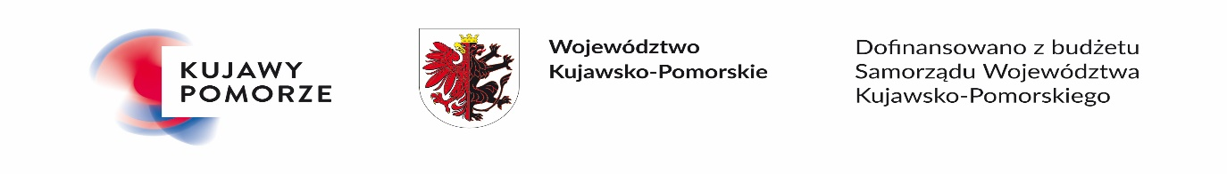

SPONSORZY
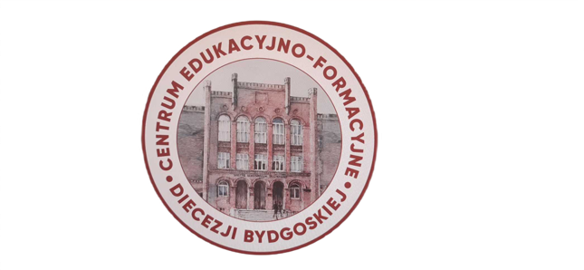

KINOTEATR ADRIA

PATRONAT MEDIALNY



